大学英语视听说智能测试平台采用客户端/服务器（C/S）架构。系统主要包括：“系统管理”、“教师监考”、“学生考试”、“阅卷评分”、“查询与统计”等模块。

用户：

1. 系统管理员：保证系统的正常运行，负责服务器数据的备份和还原、试题库的导入与更新、学生信息的导入与更新以及系统各类数据字典的维护。
2. 考务员：负责师生信息的管理与更新、英语教学班的维护、考试和阅卷的安排、以及考试成绩的查询与统计等。
3. 英语教师：出卷、阅卷等。
4. 主监考：负责“教室监控”模块的控制，下达考场指令
5. 考场调度员：负责考场调度（考试中使用：学生考试状态修改、新加考生）与考场监控。
6. 题库管理员：负责非系统自带试题的管理（增删改查）。
7. 学生：考试

系统管理：

**设置维护**（使用者是系统管理员）

1. “基本信息设置”的主要功能是对校区、年级、系别和学院信息进行维护（名称不够直观、不熟悉该系统的人可能需要多次翻找才能找到功能所在）

2. “其他信息设置”用于设置考生所属学院所在的校区，以避免考生跨校区参加考试。（以及 考场管理：考试机房的管理）

3. “学生数据导入”功能可以将已有的学生基本信息数据导入到大学英语视听说智能测试平台的相应数据库中，支持的数据源格式主要包括SQL Server数据库、Excel数据表格以及Access数据库。

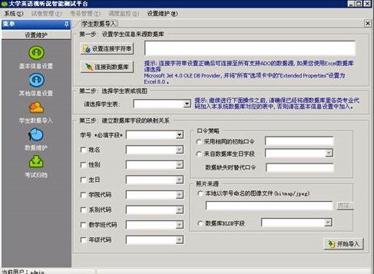

4. “数据维护”功能提供了除SQL Server企业管理器以外的数据库备份和还原的便捷方式。

4.1数据备份

4.2数据还原

4.3清理日志

4.4题库导入

**考务管理（使用者是考务员）**

1. 教师管理是对使用该系统的考务员、主监考教师、英语教师、考场调度员和题库管理员的用户身份进行管理和维护。
2. 学生管理是对将可能成为本系统考生的学生信息进行管理和维护。主要功能包括学生信息的查询、添加、修改和删除，以及对学生某些信息进行批量更新等。
3. *教学班管理是对教学班的名称、任课教师等信息进行管理和维护，并可实现对个别学生的调班处理。（可取消）*
4. 考试管理是对每场考试信息进行管理和维护，主要包括考场安排、考务安排、考试调度、阅卷分配、成绩查询、统计分析等。

组织一次口语考试，用户必须首先建立或维护一次考试（Exam）信息,并在考试组织和实施过程中，设置考试状态。

**调度监控（使用者是调度员）**

1. “考场调度”的主要功能是解决现场考试中的考生信息查询与修改和一些异常情况的处理，分为“更改考生状态”和“考生信息查询修改”两部分。
2. “考场监控”的主要功能监控现场考试中的每一场考试的详细情况和对一些异常情况的处理。（充值考场状态）

现场考试：

现场考试子系统包括教师监考端和学生考试端两个客户程序。前者用于监考教师控制考试指令和监控考试状态，后者用于学生与计算机进行人机交互考试。这两端程序间相互同步通讯，以下对有关的操作和使用方法作说明。

阅卷评分：

阅卷评分子系统主要为英语教师提供手动评阅考生答卷的功能。该子系统提供了两种阅卷模式：在线阅卷和离线阅卷。

1. 在线阅卷是指英语阅卷教师所使用的计算机必须始终通过校园网络与本口语考试系统的服务器连接而进行阅卷。教师每阅评一份答卷，均要从服务器上即时下载，并将评阅成绩即时上载到服务器上。
2. “离线阅卷”是指阅卷教师在阅卷过程中不必始终通过网络与服务器连接而进行阅卷。但是，阅卷教师必须首先通过网络与大学英语视听说智能测试平台2.0版服务器连接并下载所分配批阅的试卷，然后通过离线阅卷程序在任何一台计算机上阅卷。最后，阅卷完成后，还需要通过网络与服务器连接，将考生的成绩上载到服务器上。

自动评分：

1.听力题自动评分：本系统中的听力题由系统自动评分完成，听力评分程序最好部署在服务器上，并始终运行。启动听力评分程序后，程序就自动查找是否有在阅卷状态中的考试，该考试是否有听力题需要自动评分，如果有，就自动完成听力题的评分

听力题的自动评分进度也可以在系统管理的考试详情中查看

2.口语题自动评分：本系统中的口语题可以在阅卷分配时指定由系统自动评分完成，口语评分程序最好部署在服务器上，并始终运行。启动口语评分程序后，程序就自动查找是否有在阅卷状态中的考试，该考试是否有口语题需要自动评分，如果有，就自动完成口语题的评分。

查询与统计

1. 教师查询考试成绩
2. 学生查询考试成绩